2023年度

泸州市人民政府电子政务中心决算

目录

公开日期：2024年9月26日
第一部分 单位概况..................................................1

一、主要职责......................................................................................................1

二、机构设置......................................................................................................1
第二部分 2023年度单位决算情况说明..................................2
一、收入支出决算总体情况说明.......................................................................2
二、收入决算情况说明.......................................................................................3
三、支出决算情况说明.......................................................................................3
四、财政拨款收入支出决算总体情况说明.......................................................4
五、一般公共预算财政拨款支出决算情况说明...............................................5
六、一般公共预算财政拨款基本支出决算情况说明.......................................9
七、财政拨款“三公”经费支出决算情况说明.............................................10
八、政府性基金预算支出决算情况说明.........................................................11
九、国有资本经营预算支出决算情况说明.....................................................11
十、其他重要事项的情况说明.........................................................................11
第三部分 名词解释..................................................13
第四部分 附件......................................................16
第五部分 附表......................................................17
一、收入支出决算总表
二、收入决算表
三、支出决算表
四、财政拨款收入支出决算总表
五、财政拨款支出决算明细表
六、一般公共预算财政拨款支出决算表
七、一般公共预算财政拨款支出决算明细表
八、一般公共预算财政拨款基本支出决算明细表
九、一般公共预算财政拨款项目支出决算表
十、政府性基金预算财政拨款收入支出决算表
十一、国有资本经营预算财政拨款收入支出决算表
十二、国有资本经营预算财政拨款支出决算表
十三、财政拨款“三公”经费支出决算表
(注：请单位根据实际注明页码)

第一部分 单位概况

主要职责
（一）主要职能。一是为政府机关发展提供信息服务；二是负责管理、维护泸州市政府公众信息网、泸州市政府内部信息网（秘密网络），并负责公众信息网和内部信息网的信息采集、处理、上报、发布等。
（二）2023年度重点工作完成情况。一是狠抓电子政务网络基础设施建设管理，深化电子政务应用，促进电子政务协调发展；二是以服务公众为中心、以准确权威为原则、以安全平稳为要务，不断提升政府网站服务水平和应用水平。

机构设置
泸州市人民政府电子政务中心是全额拨款的事业单位，属市府办主管的二级预算单位，单位内设机构4个，分别是信息科、秘书科、技术科、网络科。

第二部分 2023年度单位决算情况说明

一、收入支出决算总体情况说明
2023年度收、支总计均为829.73万元。与2022年度相比，收、支总计各增加222.87万元，增长37%。主要变动原因一是项目支出增加了192万元，主要是2023年度增加了电子政务外网IPV6的采购；二是基本支出增加了30.87万元，主要是2023年度新入职了两名人员。
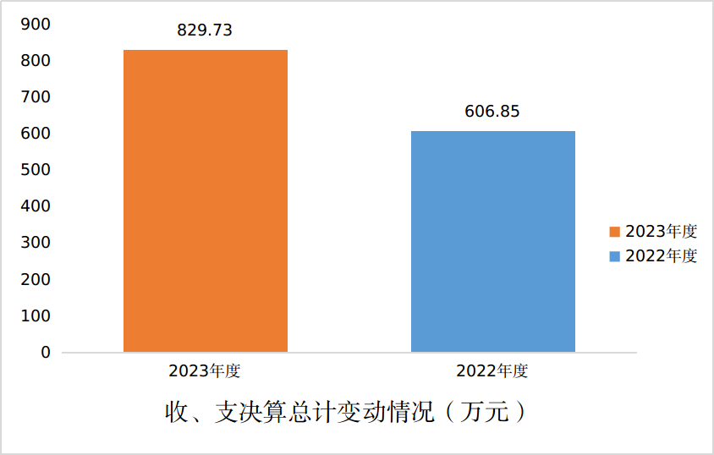
（图1：收、支决算总计变动情况图）（柱状图）

二、收入决算情况说明
2023年度本年收入合计829.73万元，其中：一般公共预算财政拨款收入829.73万元，占100%；政府性基金预算财政拨款收入0万元，占0%；国有资本经营预算财政拨款收入0万元，占0%；上级补助收入0万元，占0%；事业收入0万元，占0%；经营收入0万元，占0%；附属单位上缴收入0万元，占0%；其他收入0万元，占0%。
（注：数据来源于财决01表，仅罗列本单位涉及的收入。）
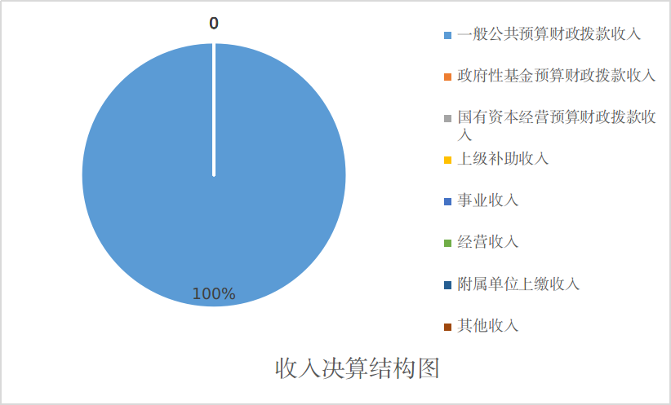
（图2：收入决算结构图）（饼状图）

三、支出决算情况说明
2023年度本年支出合计829.73万元，其中：基本支出328.72万元，占40%；项目支出501.01万元，占60%；上缴上级支出0万元，占0%；经营支出0万元，占0%；对附属单位补助支出0万元，占0%。
（注：数据来源于财决04表，仅罗列本单位涉及的支出。）
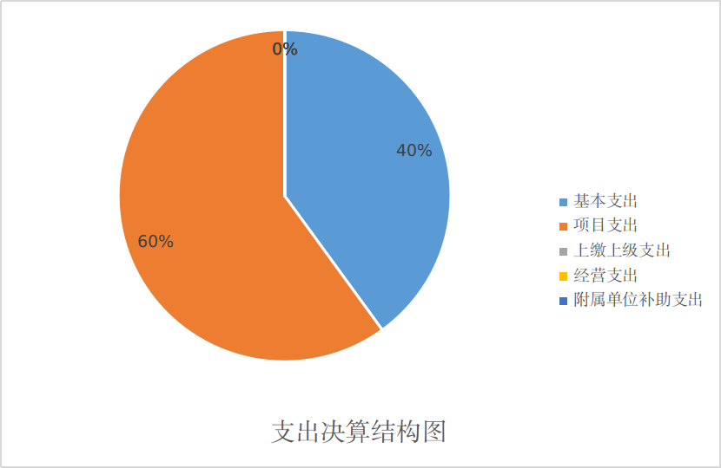
（图3：支出决算结构图）（饼状图）

四、财政拨款收入支出决算总体情况说明
2023年度财政拨款收、支总计均为829.73万元。与2022年度相比，财政拨款收、支总计各增加222.87万元，增长37%。主要变动原因一是项目支出增加了192万元，主要是2023年度增加了电子政务外网IPV6的采购；二是基本支出增加了30.87万元，主要是2023年度新入职了两名人员。
（注：数据来源于财决01-1表）
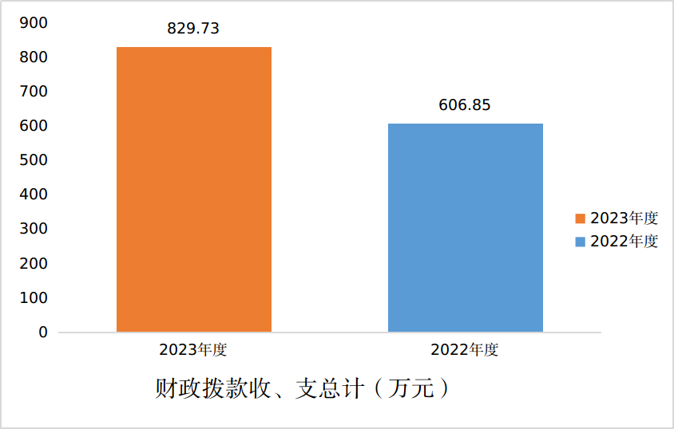
（图4：财政拨款收、支决算总计变动情况）（柱状图）

五、一般公共预算财政拨款支出决算情况说明

（一）一般公共预算财政拨款支出决算总体情况
2023年度一般公共预算财政拨款支出829.73万元，占本年支出合计的100%。与2022年度相比，一般公共预算财政拨款支出增加222.88万元，增长37%。主要变动原因一是项目支出增加了192万元，主要是2023年度增加了电子政务外网IPV6的采购；二是基本支出增加了30.87万元，主要是2023年度新入职了两名人员。
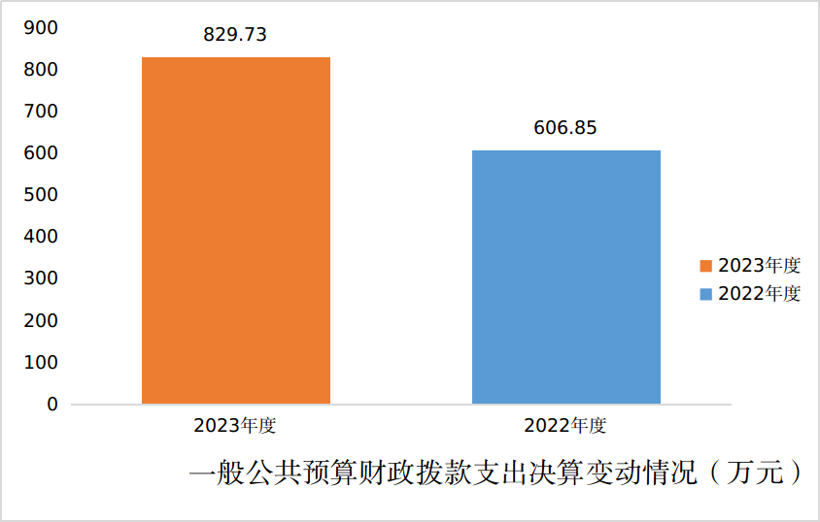
（图5：一般公共预算财政拨款支出决算变动情况）（柱状图）

（二）一般公共预算财政拨款支出决算结构情况
2023年度一般公共预算财政拨款支出829.73万元，主要用于以下方面:一般公共服务支出734.64万元，占88.6%；教育支出0万元，占0%；科学技术支出0万元，占0%；文化旅游体育与传媒支出0万元，占0%；社会保障和就业支出59.91万元，占7%；卫生健康支出15.61万元，占2%；住房保障支出19.56万元，占2.4%。
（注：数据来源于财决01-1表，仅罗列本单位涉及的全部功能分类科目，至类级。）
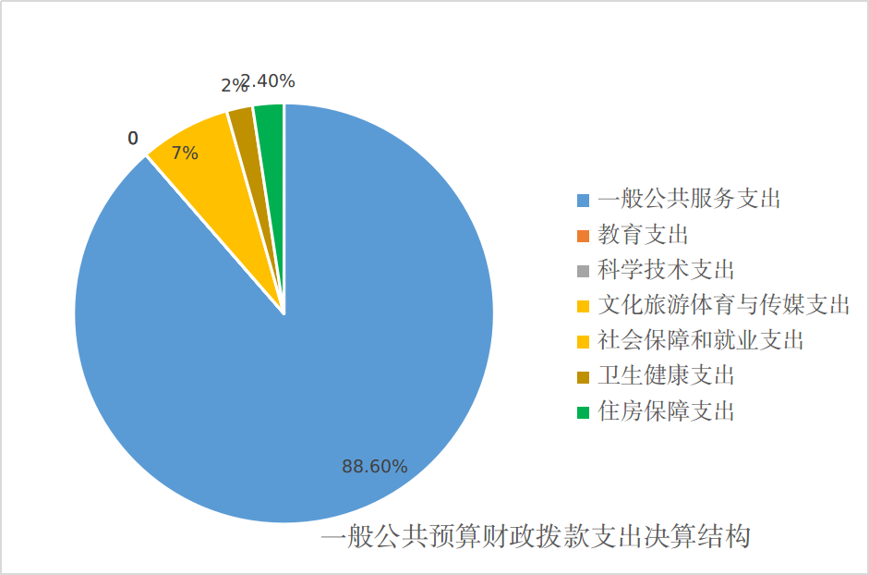
（图6：一般公共预算财政拨款支出决算结构）（饼状图）

（三）一般公共预算财政拨款支出决算具体情况
2023年度一般公共预算支出决算数为829.73万元，完成预算100%。其中：
1.一般公共服务支出734.64万元。
2010501行政运行:支出决算为110.89万元，完成预算100%，决算数与预算数持平。
2010550事业运行：支出决算为122.74万元，完成预算100%，决算数与预算数持平。
2010504信息事务：支出决算为501.01万元，完成预算100%，决算数与预算数持平。
2.社会保障和就业支出59.91万元。
2080501行政单位离退休:支出决算为17.53万元，完成预算100%，决算数与预算数持平。
2080502事业单位离退休:支出决算为7.75万元，完成预算100%，决算数与预算数持平。
2080505机关事业单位基本养老保险缴费支出:支出决算为23.09万元，完成预算100%，决算数与预算数持平。
2080506机关事业单位职业年金缴费支出:支出决算为11.54万元，完成预算100%，决算数与预算数持平。
3.卫生健康支出15.61万元。
2101101行政单位医疗:支出决算为7.11万元，完成预算100%，决算数与预算数持平。
2101102事业单位医疗:支出决算为4.59万元，完成预算100%，决算数与预算数持平。
2101103公务员医疗补助:支出决算为2.16万元，完成预算100%，决算数与预算数持平。
2101199其他行政事业单位医疗支出:支出决算为1.74万元，完成预算100%，决算数与预算数持平。
4.住房保障支出19.56万元。
2210201住房公积金:支出决算为18.99万元，完成预算100%，决算数与预算数持平。
2210203住房补贴:支出决算为0.58万元，完成预算100%，决算数与预算数持平。

（注：数据来源于财决01-1表和财决08表，仅罗列本单位涉及的全部功能分类科目，至项级。上述“预算”口径为全年预算数。增减变动原因为决算数<项级>和全年预算数<项级>比较，与预算数持平可以不写原因。）

六、一般公共预算财政拨款基本支出决算情况说明
2023年度一般公共预算财政拨款基本支出328.72万元，其中：
人员经费293.29万元，主要包括：基本工资、津贴补贴、奖金、伙食补助费、绩效工资、机关事业单位基本养老保险缴费、职业年金缴费、其他社会保障缴费、其他工资福利支出、离休费、退休费、抚恤金、生活补助、医疗费补助、奖励金、住房公积金、其他对个人和家庭的补助支出等。
公用经费35.43万元，主要包括：办公费、印刷费、咨询费、手续费、水费、电费、邮电费、取暖费、物业管理费、差旅费、因公出国（境）费用、维修（护）费、租赁费、会议费、培训费、公务接待费、劳务费、委托业务费、工会经费、福利费、公务用车运行维护费、其他交通费、税金及附加费用、其他商品和服务支出、办公设备购置、专用设备购置、信息网络及软件购置更新、其他资本性支出等。
（注：数据来源于财决07表和财决08-1表，仅罗列本单位实际支出涉及的经济分类科目。）

七、财政拨款“三公”经费支出决算情况说明

（一）“三公”经费财政拨款支出决算总体情况说明
2023年度“三公”经费财政拨款支出决算为2万元，完成预算100%，较上年度增加0.3万元，增长18%。决算数与预算数持平。
（注：上述“预算”口径为全年预算数，包括一般公共预算和政府性基金预算财政拨款支出决算情况。）

（二）“三公”经费财政拨款支出决算具体情况说明
2023年度“三公”经费财政拨款支出决算中，因公出国（境）费支出决算0万元，占0%；公务用车购置及运行维护费支出决算2万元，占100%；公务接待费支出决算0万元，占0%。具体情况如下：
（图7：“三公”经费财政拨款支出结构）（饼状图）
- 因公出国（境）经费支出0万元，完成预算0%。全年安排因公出国（境）团组0次，出国（境）0人。因公出国（境）支出决算与2022年度持平。
2.公务用车购置及运行维护费支出2万元,完成预算100%。公务用车购置及运行维护费支出决算比2022年度增加0.3万元，增长18%。主要原因是维修费增加。
其中：公务用车购置支出0万元。全年按规定更新购置公务用车0辆，其中：轿车0辆、金额0万元，越野车0辆、金额0万元，载客汽车0辆、金额0万元。截至2023年12月31日，单位共有公务用车1辆，其中：轿车1辆、越野车0辆、载客汽车0 辆。
公务用车运行维护费支出2万元。主要用于电子政务中工作等所需的公务用车燃料费、维修费、过路过桥费、保险费等支出。
3.公务接待费支出0万元，完成预算0%。公务接待费支出决算与2022年度持平%。其中：
国内公务接待支出0万元。国内公务接待0批次，0人次（不包括陪同人员），共计支出0万元。
外事接待支出0万元。外事接待0批次，0人次（不包括陪同人员），共计支出0万元。

八、政府性基金预算支出决算情况说明
2023年度政府性基金预算财政拨款支出0万元。

九、国有资本经营预算支出决算情况说明
2023年度国有资本经营预算财政拨款支出0万元。

十、其他重要事项的情况说明

（一）机关运行经费支出情况
2023年度，市电子政务中心机关运行经费支出35.43万元，比2022年度增加0.91万元，增长2.6%，主要原因是2023年度新入职两名人员，相应机关运行经费增加。
（注：数据来源于财决附03表）

（二）政府采购支出情况
2023年度，市电子政务中心政府采购支出总额871.54万元，其中：政府采购货物支出0万元、政府采购工程支出0万元、政府采购服务支出871.54万元。主要用于电子政务相关的运维、租赁、等保测评等工作。授予中小企业合同金额241.6万元，占政府采购支出总额的28%，其中：授予小微企业合同金额157.7万元，占政府采购支出总额的18%。
（注：数据来源于财决附03表）

（三）国有资产占有使用情况
截至2023年12月31日，市电子政务中心共有车辆1辆，其中：主要领导干部用车0辆、机要通信用车0辆、应急保障用车0辆、其他用车1辆，其他用车主要是用于电子政务网络日常维护工作。单价50万元以上通用设备0台（套），单价100万元以上专用设备（不含车辆）0台（套）。
（注：数据来源于财决附03表，按单位决算报表填报数据罗列车辆情况。）

（四）预算绩效管理情况
根据预算绩效管理要求，本单位在2023年度预算编制阶段，组织对信息系统测评服务项目等7个项目开展了预算事前绩效评估，对7个项目编制了绩效目标，预算执行过程中，选取2个项目开展绩效监控，组织对7个项目开展绩效自评，绩效自评表详见第四部分附件。

第三部分 名词解释

1.财政拨款收入：指单位从同级财政部门取得的财政预算资金。
2.其他收入：指单位基本帐户的利息收入。
3.一般公共服务支出（类）政府办公厅室及相关机构事务（款）事业运行（项）：指事业人员经费补助。
4.一般公共服务支出（类）统计信息事务（款）行政运行（项）：指参公人员工资福利支出及单位办公经费支出。
5.一般公共服务支出（类）统计信息事务（款）事业运行（项）：指事业人员工资福利支出。
6.一般公共服务支出（类）统计信息事务（款）信息事务（项）：指单位维护电子政务外网正常运行相关的项目支出。
7. 一般公共服务支出（类）统计信息事务（款）其他统计信息事务支出（项）：指聘用人员工资福利支出。
8.社会保障和就业支出（类）行政事业单位养老支出（款）行政单位离退休（项）：指参公退休人员开支的离退休经费。
9.社会保障和就业支出（类）行政事业单位养老支出（款）事业单位离退休（项）：指事业退休人员开支的离退休经费。
10.社会保障和就业支出（类）行政事业单位养老支出（款）机关事业单位基本养老保险缴费支出：指实施养老保险制度由单位缴纳的基本养老保险费支出。
11.社会保障和就业支出（类）行政事业单位养老支出（款）机关事业单位职业年金缴费支出（项）：指实施养老保险制度由单位缴纳的职业年金支出。
12.卫生健康支出（类）行政事业单位医疗（款）行政单位医疗（项）：指参公人员的基本医疗保险缴费经费。
13.卫生健康支出（类）行政事业单位医疗（款）事业单位医疗（项）：指事业人员的基本医疗保险缴费经费。
14.卫生健康支出（类）行政事业单位医疗（款）公务员医疗补助（项）：指财政部门安排的公务员医疗补助经费。
15.卫生健康支出（类）行政事业单位医疗（款）其他行政事业单位医疗支出（项）：指职工体检费。
16.住房保障支出（类）住房改革支出（款）住房公积金（项）：指按人力资源和社会保障部、财政部规定的基本工资和津贴补贴以及规定比例为职工缴纳的住房公积金。
17.住房保障支出（类）住房改革支出（款）购房补贴（项）：指按房改政策规定，向符合条件职工发放的用于购买住房的补贴。
（解释本单位决算报表中涉及的全部功能分类科目至项级，不涉及的科目请自行删除。请参照《2023年政府收支分类科目》增减内容。）
18.基本支出：指为保障机构正常运转、完成日常工作任务而发生的人员支出和公用支出。
19.项目支出：指在基本支出之外为完成特定行政任务和事业发展目标所发生的支出。
20.“三公”经费：指部门用财政拨款安排的因公出国（境）费、公务用车购置及运行费和公务接待费。其中，因公出国（境）费反映单位公务出国（境）的国际旅费、国外城市间交通费、住宿费、伙食费、培训费、公杂费等支出；公务用车购置及运行费反映单位公务用车车辆购置支出（含车辆购置税）及租用费、燃料费、维修费、过路过桥费、保险费等支出；公务接待费反映单位按规定开支的各类公务接待（含外宾接待）支出。
21.机关运行经费：为保障行政单位（含参照公务员法管理的事业单位）运行用于购买货物和服务的各项资金，包括办公及印刷费、邮电费、差旅费、会议费、福利费、日常维修费、专用材料及一般设备购置费、办公用房水电费、办公用房取暖费、办公用房物业管理费、公务用车运行维护费以及其他费用。

（名词解释部分请根据各单位实际列支情况罗列，并根据本单位职责职能增减名词解释内容。）

第四部分 附件

部门预算项目支出绩效自评表（2023年度）

（备注：按照绩效自评工作安排，各单位可在预算管理一体化系统—综合报表查询—预算绩效报表模块中下载本单位“部门预算项目支出绩效自评表（2023年度）”，该表格应作为附件予以公开。）

第五部分 附表

一、收入支出决算总表

二、收入决算表

三、支出决算表

四、财政拨款收入支出决算总表

五、财政拨款支出决算明细表

六、一般公共预算财政拨款支出决算表

七、一般公共预算财政拨款支出决算明细表

八、一般公共预算财政拨款基本支出决算表

九、一般公共预算财政拨款项目支出决算表

十、政府性基金预算财政拨款收入支出决算表

十一、国有资本经营预算财政拨款收入支出决算表

十二、国有资本经营预算财政拨款支出决算表

十三、财政拨款“三公”经费支出决算表

